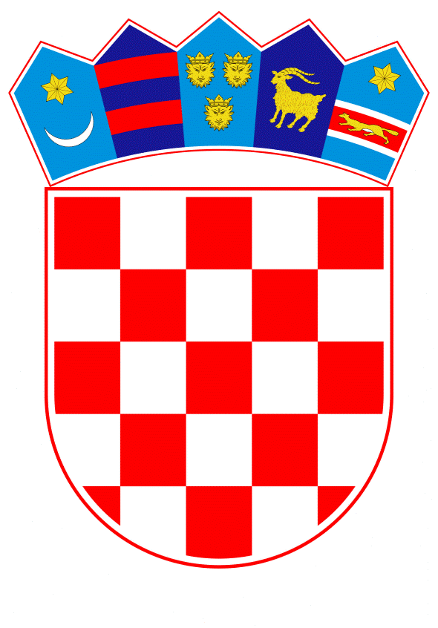
VLADA REPUBLIKE HRVATSKE

Zagreb, 26. rujna 2025.

__________________________________________________________________________
Predlagatelj: | Ministarstvo unutarnjih poslova
__________________________________________________________________________
Predmet: | Prijedlog zaključka u vezi s Dogovorom o suradnji između Ministarstva vanjskih poslova Islanda, Ministarstva nacionalne obrane Republike Litve i Ministarstva obrane Ukrajine vezano za Koaliciju za razminiranje Ukrajine

Banski dvori | Trg Sv. Marka 2 | 10000 Zagreb | tel. 01 4569 222 | vlada.gov

PRIJEDLOG

Na temelju članka 20. Zakona o sklapanju i izvršavanju međunarodnih ugovora („Narodne novine“, broj 28/96.), Vlada Republike Hrvatske je na sjednici održanoj ___________ 2025. donijela

Z A K L J U Č A K

Vlada Republike Hrvatske je upoznata s Dogovorom o suradnji između Ministarstva vanjskih poslova Islanda, Ministarstva nacionalne obrane Republike Litve i Ministarstva obrane Ukrajine vezano za Koaliciju za razminiranje Ukrajine, sklopljenim 13. kolovoza 2024. (dalje u tekstu „Dogovor“), kojem se Ministarstvo unutarnjih poslova Republike Hrvatske pridružilo potpisivanjem Note o pridruživanju za Ministarstvo unutarnjih poslova Republike Hrvatske za sudjelovanje u Dogovoru, u Zagrebu 16. travnja 2025., u tekstu koji je Vladi Republike Hrvatske dostavilo Ministarstvo vanjskih i europskih poslova aktom, KLASA: 018-05/25-97/15, URBROJ: 521-IV-02-02-25-2, od 26. kolovoza 2025.

KLASA:
URBROJ:

Zagreb,

PREDSJEDNIK

mr. sc. Andrej Plenković

